Accesso alla chiesa
in occasione di celebrazioni liturgiche

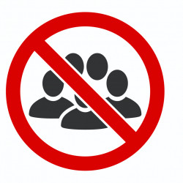
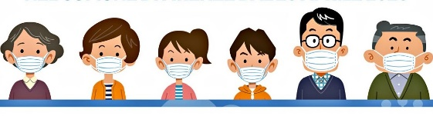
L’accesso individuale alla chiesa si deve svolgere in modo da evitare ogni assembramento, sia sul sagrato sia all’interno dell’edificio.

L’accesso alla chiesa, in questa fase di transizione, resta contingentato e regolato da volontari e/o collaboratori che - indossando adeguati dispositivi di protezione individuale e un evidente segno di riconoscimento - favoriscono l’accesso e l’uscita e vigilano sul numero massimo di presenze consentite.

Per favorire un accesso ordinato, andrà rispettata, all’esterno della chiesa, la distanza di sicurezza. Durante l’entrata e l’uscita dei fedeli le porte della chiesa rimarranno aperte per favorire un flusso più sicuro ed evitare che porte e maniglie siano toccate.
Coloro che accedono alla chiesa per le celebrazioni liturgiche sono tenuti a indossare le mascherine, che coprano naso e bocca: vanno tenute durante tutto il tempo della celebrazione.

Non è consentito l’accesso al luogo della celebrazione a coloro che sono stati in contatto con persone positive a SARS-CoV-2 nei giorni precedenti.

Non è consentito accedere al luogo della celebrazione in caso di sintomi influenzali/respiratori o in presenza
di temperatura corporea
pari o superiore ai 37,5° c.

All’ingresso della chiesa sarà a disposizione un dispenser con il liquido igienizzante per le mani.


All’interno della Chiesa parrocchiale

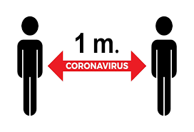


Nel rispetto della normativa sul distanziamento tra le persone, è stata individua la capienza massima della Chiesa Parrocchiale di 100 posti, tenendo conto della distanza minima di sicurezza, che deve essere pari ad almeno un metro laterale e frontale e che non deve essere assolutamente oltrepassata. Lo stesso vale per le sedie sistemate nell’area laterale esterna alla Chiesa, predisposta per chi non se la sente di entrare nell’edificio.

Siete pregati di non spostare le sedie, né tanto meno i banchi.

Una volta raggiunto il posto a sedere, siete invitati a non muovervi, fino al momento in cui, a celebrazione conclusa, potrete uscire in sicurezza dalla Chiesa. In questa fase di transizione non è possibile inginocchiarsi perché verrebbe meno la distanza di sicurezza.



La chiesa e la sacrestia verranno igienizzate regolarmente al termine di ogni celebrazione, mediante pulizia delle superfici, con idonei detergenti ad azione antisettica. Si favorirà, inoltre, il ricambio dell’aria.
Attenzioni da osservare durante le celebrazioni liturgiche
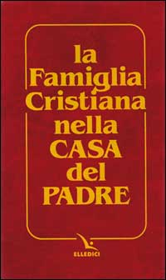
Per ragioni igienico-sanitarie, nei posti riservati ai fedeli, non saranno presenti i libri per i canti o di altro tipo.

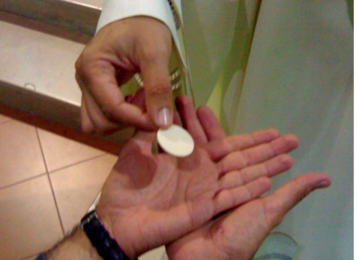

Si continuerà a omettere lo scambio del segno della pace.
La distribuzione della Comunione avverrà dopo che il celebrante avrà curato l’igiene delle sue mani, indossato i guanti monouso e la mascherina, coprendosi naso e bocca. Mantenendo un’adeguata distanza di sicurezza, porterà la comunione al posto.
Chi intende ricevere l’Eucaristia è pregato di rimanere in piedi e di porgere le mani come nell’immagine.
Il celebrante porgerà l’ostia senza venire a contatto con le mani dei fedeli.

